Ubuntu下安装OACapture

1. 下载OACapture1.0.0 Ubuntu 16 release版本，下载地址为：<http://www.openastroproject.org/wp-content/uploads/2016/08/oacapture-1.0.0-ubuntu-16.04-64-bit.tar.bz2>

进入oacapture-1.0.0-ubuntu-16.04-64-bit.tar.bz2所在的文件夹，并解压缩，进入解压缩后的文件夹

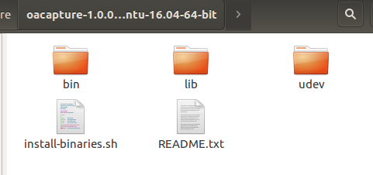

1. 打开命令终端，对照着README.txt文件中的说明，依次安装libqtcore4 libqtgui4 libv4l-0 libv4lconvert0 fxload libcfitsio3，安装过程截图如下：

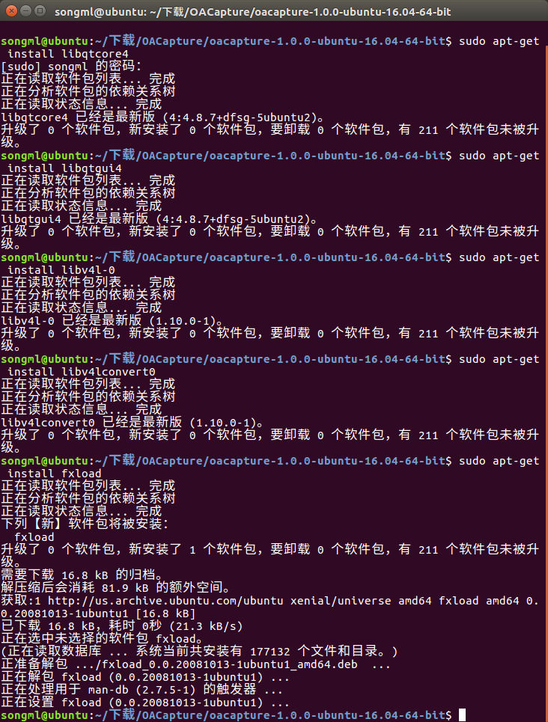

前面的安装都没有问题，当安装到libcfits3的时候，出现了下面的问题

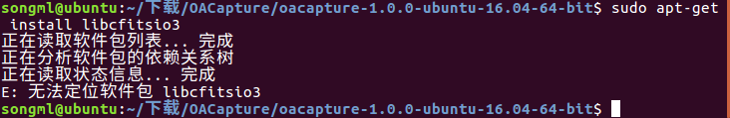

但是当时没有注意到这个问题，依旧继续往下进行

1. 使用./install-binaries.sh安装OACapture

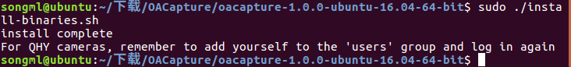

看命令行的显示，安装也成功了。

1. 根据README.txt文件中的说明得知，The binaries will be installed in /usr/local/openastro and a symlink to oacapture created in /usr/local/bin，在/usr/local/bin中找到oacapture的快捷方式，双击打开，却一点反应也没有。
2. 使用命令行去打开，看到了错误提示，才意识到，打不开是因为libcfitsio库没有装好。

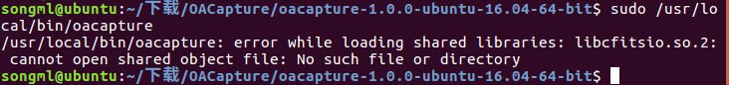

1. 根据安装libcfitsio3时的错误提示“无法定位安装包 libcfitsio3”到baidu上去搜索，虽然有人说出现这种问题可能是因为安装包的名字没有写对，但是这个安装是根据README.txt文件中的说明进行的，作为一个发布出来的软件，作者不至于把依赖项安装包的名字都写错，因此，集中精力查找“无法定位安装包”的问题。<https://zhidao.baidu.com/question/517316468.html>上说，出现这个问题可以试试换个软件源，于是，首先摸索换个软件源。
2. 在搜索栏中输入update-manager，找到软件更新器，打开

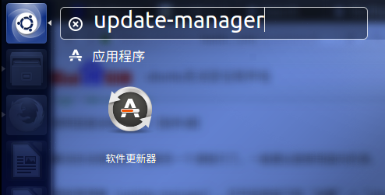

打开后首先检查更新

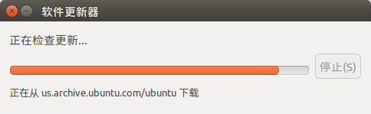

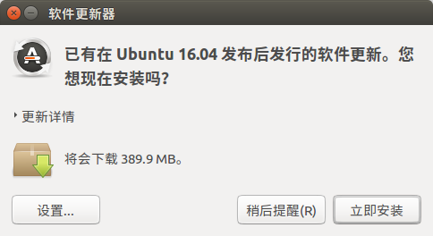

点击“设置”按钮，打开“软件和更新”，打开“Ubtuntu软件”标签

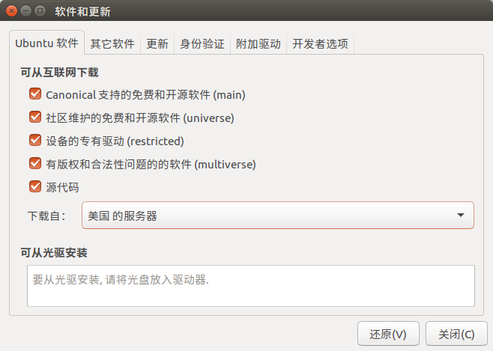

选中“源代码”，在“下载自”中找服务器，找到合适服务器后点“关闭”按钮

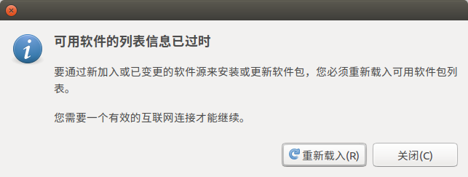

在弹出的对话框中点“重新载入”。

但是试了几个软件源之后，依然是老问题。

1. 决定从网上找libcfitsio安装包自己安装，最后找到了<https://launchpad.net/ubuntu/vivid/amd64/libcfitsio3/3.340-3>

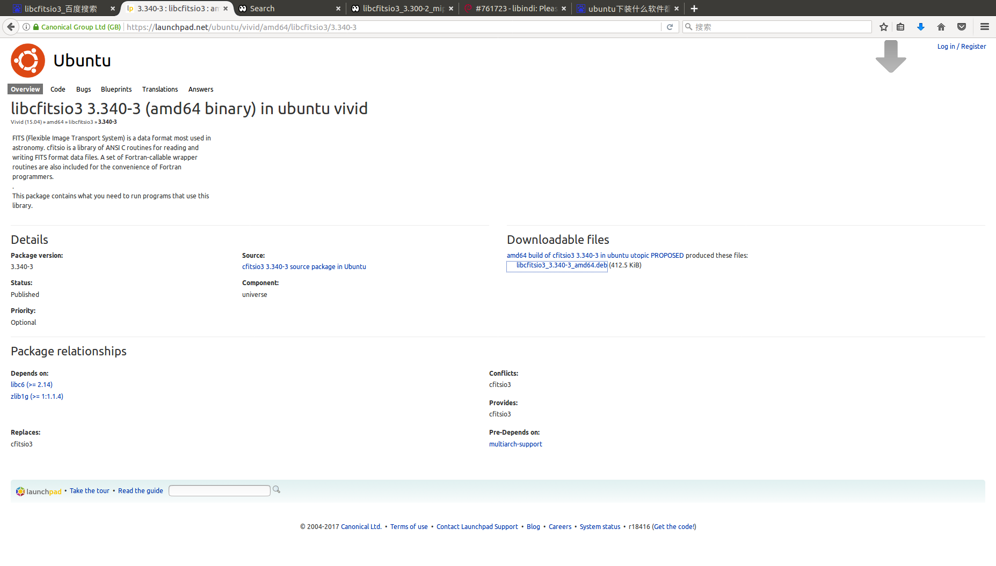

点击Downloadable files下的libcfitsio3-3.340-3_amd64.deb进行下载，然后双击下载后的文件进行安装

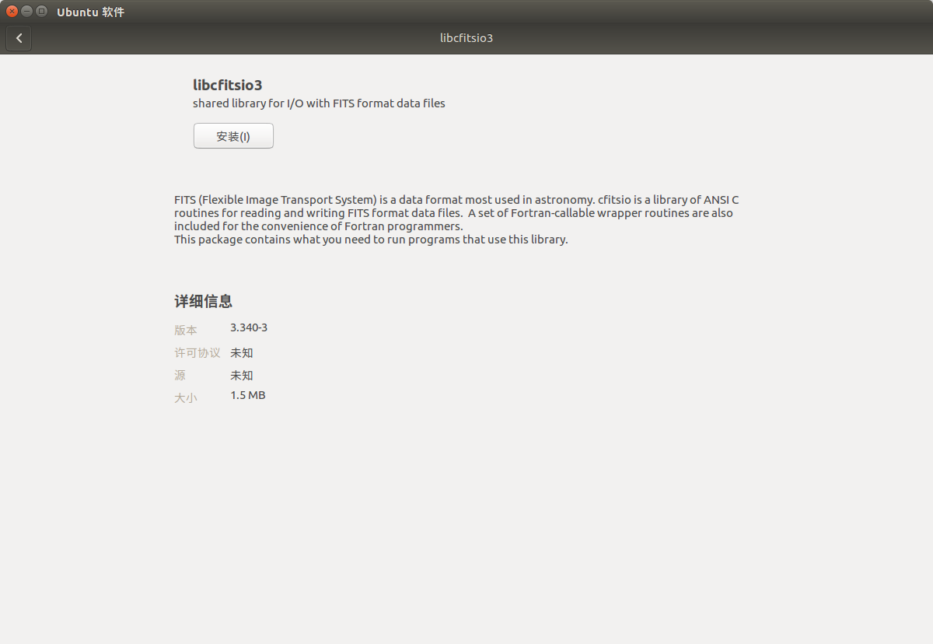

然而安装好像一直走不下去，停留在下面的界面中没有任何进展

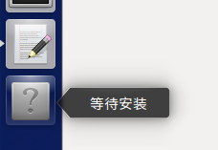

1. 继续在baidu上搜索，在<https://bugs.debian.org/cgi-bin/bugreport.cgi?bug=761723>中看到下面的一句话

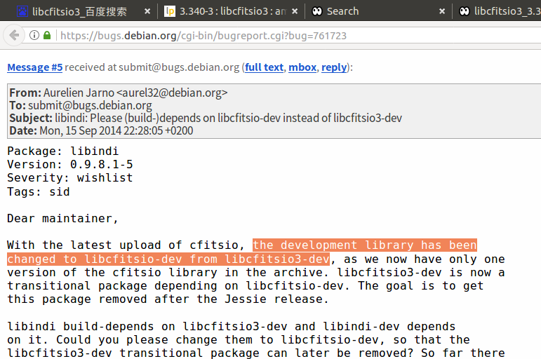

于是，决定用libcfitsio-dev来试一试

1. 在命令终端中输入apt-get install libcfitsio-dev

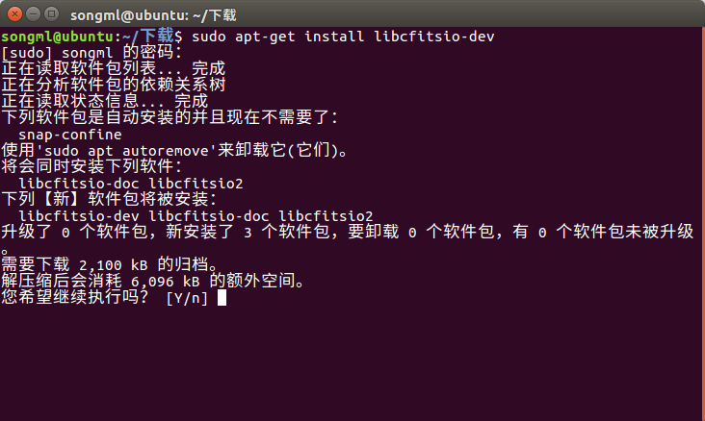

发现这个还真能安装，继续下去

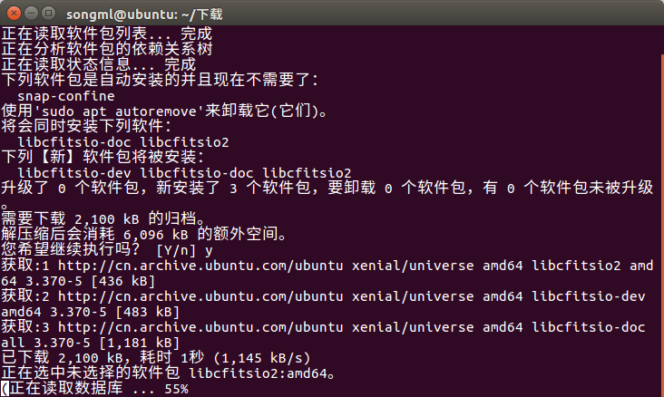

安装好了

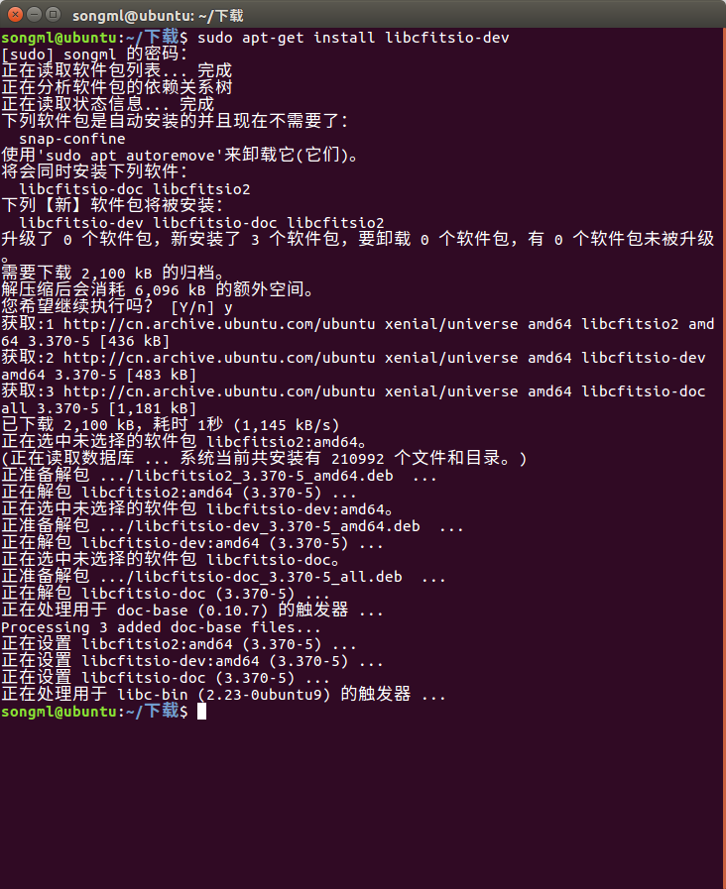

1. 在命令终端中输入 /usr/local/bin/oacapture启动oacapture



Oacapture可以启动起来了

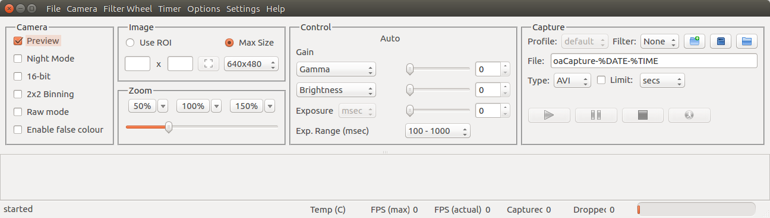

1. 说明是可以用libcfitsio-dev来代替libcfitsio3的。